Внимание! Изделие устанавливать на горизонтальную поверхность
1
МОНТАЖ ИЗДЕЛИЯ
Монтаж изделия должна проводить организация, имеющая допуск к монтажным работам.
Инструкция по эксплуатации

Правила хранения, ЭКСПЛУАТАЦИИ и транспортировки

Транспортировка должна происходить в заводской упаковке с соблюдением правил, действующих на данном виде транспорта и требований к транспортной маркировке.
Изделие должно храниться в сухом, отапливаемом помещении.

Гарантийные обязательства

Изготовитель гарантирует соответствие изделия техническим требованиям при соблюдении потребителем условий эксплуатации и хранения.
Гарантийный срок эксплуатации – 12 месяцев со дня получения изделия потребителем. Гарантийный ремонт осуществляется только при наличии паспорта.

Сведения о рекламациях

В случае обнаружения дефектов и неисправностей изделия Потребитель имеет право предъявить рекламацию в течение 30 дней с момента получения изделия, а Изготовитель обязуется удовлетворить требования по рекламации в течение 30 дней с момента её получения.

Свидетельство о продаже

Дата _________ Выдал____________________________

Дата _________ Подпись покупателя________________

ООО «Пумори – Спорт»

ВЕЛОПАРКОВКА РЕКЛАМНАЯ
на 10 мест (разборная)

Паспорт – описание
ВП08.Р.000.000 ПС
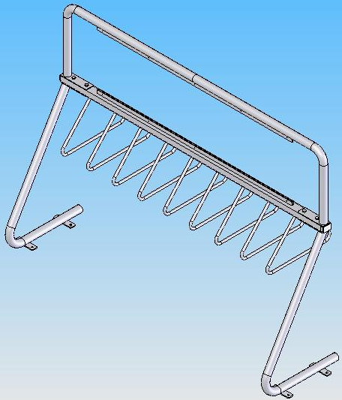

Россия, 620142, г. Екатеринбург, ул. Фрунзе, 35А
Тел.: (343) 287-93-70; 287-93-80
E-mail:psp@pumori.ru
www.pumorisport.ru
Техническое описание

ВВЕДЕНИЕ
Техническое описание предназначено для ознакомления с конструкцией подставки под велосипеды и содержит данные и сведения об устройстве изделия, необходимые для обеспечения его правильной эксплуатации.
НАЗНАЧЕНИЕ
Парковка под велосипеды предназначена для использования на уличных парковках и рассчитана на 10 парковочных мест.
СБОРКА:
- Соединить ноги (поз.1,2) с секцией с треугольниками (поз. 2) и секцией с местом для рекламы (поз.3) при помощи болтов (Поз.5) и гаек (поз. 6).(гайки только наживить, не протягивать)
- Присоединить получившуюся конструкцию к бетону или асфальту при помощи анкерных болтов.
- Протянуть гайки (поз.5)
ТЕХНИЧЕСКИЕ ДАННЫЕ
ГАБАРИТНЫЕ РАЗМЕРЫ в собранном состоянии (не более), мм:
Длина ........................................... 2150
Ширина.................………………. 750
Высота...................……..….…… 1500
Вес, не более, кг ……................. 60
ГАБАРИТНЫЕ РАЗМЕРЫ в сложенном состоянии (не более), мм:
Длина ........................................... 2150
Ширина.................………………. 650
Высота...................……..….…… 500
Комплектность:
1.Нога левая……………………………………………. 1 шт.
2. Секция с треугольниками…………………………... 1 шт.
3. Секция с местом для рекламы……………………… 1 шт.
4. Нога правая………………………………………….. 1 шт.
5. Болт М12х65…………………………………………. 4 шт.
6. Гайка М12……………………………………………. 4 шт.
7. Фанера (1500х450х4)………………………………… 1 шт.
Изготовитель оставляет за собой право
1
на изменения конструкции, не ухудшающие эксплуатационные характеристики изделия. 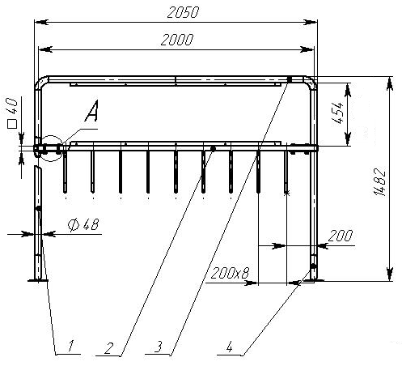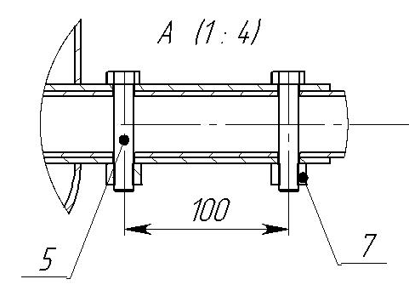
Рис. 1
СВИДЕТЕЛЬСТВО О ПРИЕМКЕ

Код изделия: ВП08.Р.
соответствует техническим условиям конструкторской документации и признано годным для эксплуатации
Приемку произвел _______________ Дата выпуска 29.04.2019г.
^{(роспись )}
Приемку произвел _______________Дата выпуска _________
^{(роспись кладовщика ПС)}

